DUOC UC PLAZA NORTE

Arquitectura de AloApp
Proyecto Capstone de Ingeniería en Informática
AloApp, aplicación móvil para técnicos de mantenimiento de Alo Group

Autores
Kevin Peredo Montecino
Ian Ampuero

Docente Marcela Alejandra González Quezada
Índice
Table of Contents
Índice 2
1 Resumen ejecutivo 4
2 Introducción y alcance 4
3 Problema arquitectónico y objetivos de calidad 5
4 Contexto y límites del sistema 5
5 Arquitectura en capas por funcionalidad 6
5.1 Capa de presentación 7
5.2 Capa de estado (BLoC) 8
5.3 Capa de datos (Repository y Service) 8
6 Vistas de arquitectura 4+1 8
6.1 Vista lógica 9
6.2 Vista de desarrollo 11
6.3 Vista de procesos 12
6.4 Vista física 13
6.5 Vista de escenarios 14
7 Decisiones arquitectónicas y alternativas 15
7.1 ADR A01: Feature-First por capas con BLoC 16
7.2 ADR A02: SAP Business One como fuente directa, sin backend propio 16
7.3 ADR A03: Cuenta de servicio compartida y filtro por técnico en la aplicación 16
7.4 ADR A04: Compuerta de escritura y lista de objetos permitidos 17
7.5 ADR A05: Ciclo de la actividad guardado en el dispositivo 17
7.6 ADR A06: Proxy local para desarrollo web 17
8 Análisis de seguridad y deuda técnica 18
9 Validación de la arquitectura 18
10 Relación entre vistas, requisitos y evidencia 18
10.1 Contratos y límites de consistencia 19
10.2 Evaluación de deuda técnica 19
11 Conclusiones 20
12 Referencias 20

1 Resumen ejecutivo
AloApp utiliza una arquitectura Feature-First por capas para una aplicación móvil de técnicos de mantenimiento. La presentación se implementa en Flutter y Dart; el estado se administra con BLoC; el acceso a los datos se separa en Repository y Service, y los datos operacionales residen en SAP Business One, al que la aplicación accede mediante el Service Layer con el cliente HTTP Dio. En desarrollo web se interpone un proxy local. Este documento analiza el código del repositorio kurito777/AloApp en el commit 30181c6 y no acredita pruebas de carga ni una auditoría de seguridad.
La descripción incorpora las vistas lógica, de desarrollo, de procesos y física, además de escenarios que permiten comprobar su coherencia. Las capas explican la separación de responsabilidades; las vistas 4+1 explican el mismo sistema desde preguntas distintas. Se documentan la identificación del técnico, la consulta de órdenes, el ciclo de la actividad en el dispositivo, la escritura controlada de tareas y materiales, y la resolución de la ubicación. Las decisiones incluyen sus consecuencias y los puntos que necesitan validación adicional.

2 Introducción y alcance
El técnico necesita ver sus órdenes de mantención en terreno y registrar lo que hace sin depender de un escritorio. Una interfaz clara no resuelve por sí sola esa necesidad: la aplicación debe identificar a la persona, obtener solo las órdenes que le corresponden, respetar los estados y las restricciones que SAP impone a cada orden y evitar escrituras accidentales sobre datos reales. Por eso la arquitectura de AloApp se evalúa siguiendo una operación completa, desde el ingreso del correo hasta la orden que se lista, se edita y se ubica en el mapa.
El análisis cubre los directorios lib, test y tools de alo_field_app, el flujo de integración continua de la raíz del repositorio y los documentos de integración con SAP. Los diagramas son elaboraciones propias a partir de esos archivos. Cuando describen la infraestructura de Alo Group, representan lo que el código configura y usa, sin inventar servidores, regiones ni acuerdos de disponibilidad.
Como referencias de organización se utilizan el modelo de vistas de Kruchten (Kruchten, 1995), la distinción entre capas y niveles de Microsoft (Microsoft, s. f.) y las secciones de arc42 (arc42, s. f.-b). ISO/IEC/IEEE 42010 orienta la descripción de arquitectura, pero esta entrega no declara conformidad certificada con la norma (ISO, IEC e IEEE, 2022). La información específica de AloApp proviene de su implementación (Equipo AloApp, 2026).

3 Problema arquitectónico y objetivos de calidad
La aplicación debe trabajar sobre un sistema existente que no se diseñó para ella. SAP Business One ya contiene empleados, usuarios, órdenes de mantención, llamadas de servicio, artículos y bodegas, con campos propios de Alo Group y reglas de transacción que rechazan, por ejemplo, la edición de una orden cerrada o cancelada. La arquitectura debe consultar esa fuente sin duplicarla, escribir solo donde corresponde y poder cambiar de fuente sin rehacer la interfaz.
Otro problema aparece en el terreno. El técnico puede perder conectividad o iniciar una actividad cuando SAP todavía no ofrece un lugar confirmado donde guardar el estado de ejecución. El diseño debe distinguir lo que está confirmado en SAP de lo que solo existe en el dispositivo, y no presentar uno como si fuera lo otro.
Tabla 1. Objetivos de calidad, mecanismos observados y evidencia pendiente. Elaboración del equipo.
Objetivo | Mecanismo observado | Evidencia pendiente
Acceso restringido por técnico | Identificación por correo en OHEM y filtro de órdenes por código de empleado | Pruebas de acceso entre dos técnicos; control del lado de SAP
Integridad de datos en SAP | Compuerta de escritura desactivada por defecto y lista de objetos permitidos | Prueba de rechazo y de escritura permitida en un ambiente de prueba
Continuidad en terreno | Reintentos en el dashboard, caché en memoria y actividades guardadas en el dispositivo | Simulación de pérdida de red; sincronización posterior no implementada
Mantenibilidad | Estructura por funcionalidades, inyección con get_it y pruebas unitarias | Reducir archivos extensos y alinear el uso de Repository
Evolución de la fuente de datos | Capas Repository y Service desacopladas de la interfaz | Segunda implementación de la fuente para comprobar el desacoplamiento
Operación verificable | Análisis estático y pruebas en integración continua | Pruebas funcionales y de integración con SAP registradas

4 Contexto y límites del sistema
El técnico de mantenimiento es el usuario final: se identifica, consulta sus órdenes y registra su avance. El supervisor aparece en el modelo de identidad como una marca leída del usuario SAP, pero la aplicación no ofrece hoy una experiencia distinta para él. SAP Business One es el sistema de registro. Esta distinción evita dibujar accesos o roles que no están implementados.
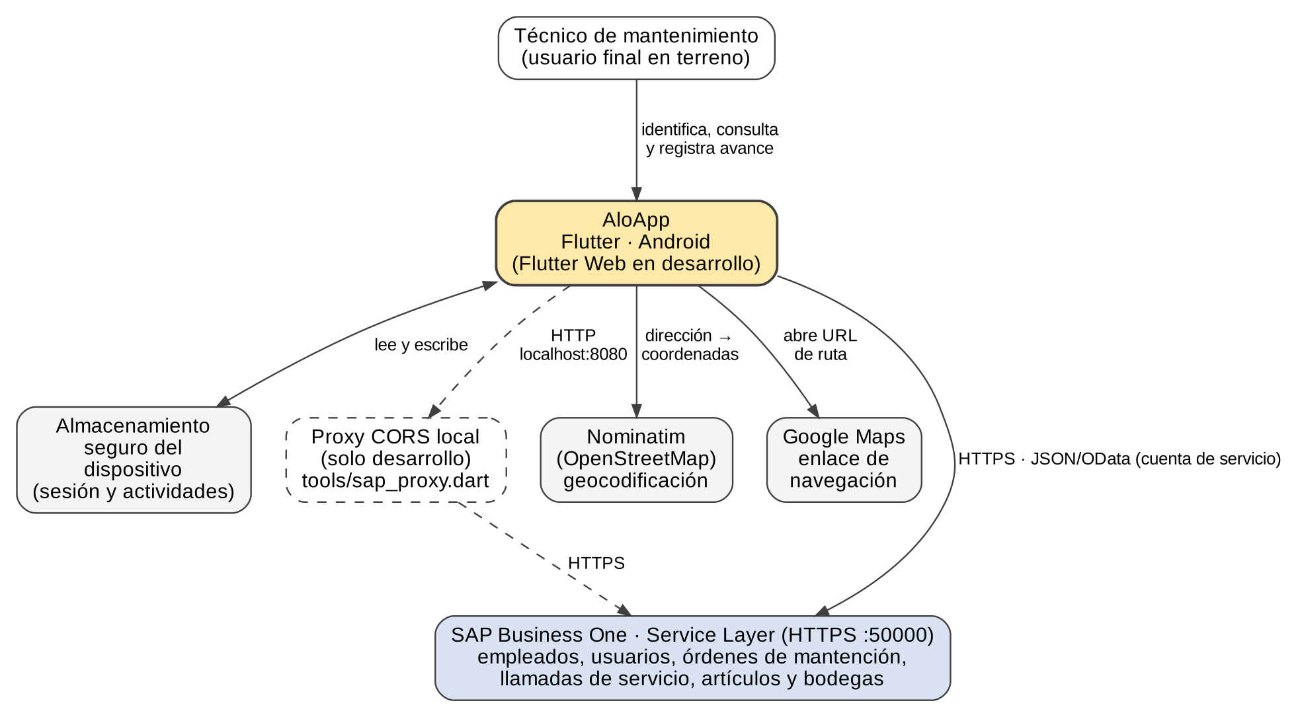
Figura 1. Contexto de actores y servicios de AloApp. Elaboración del equipo a partir del código y la configuración.
La aplicación se relaciona con SAP Business One, con Nominatim de OpenStreetMap para convertir direcciones en coordenadas y con Google Maps mediante un enlace de ruta que no requiere clave. No se observa un backend propio de Alo Group entre la aplicación y SAP: el Documento de Fase 1 contemplaba un servidor de aplicaciones con API REST, y la implementación actual consulta el Service Layer de forma directa. En desarrollo web se usa un proxy local que agrega los encabezados CORS y maneja las cookies de sesión.
Los límites también son funcionales. El estado de ejecución de la actividad (en camino, en área, finalizada) se conserva en el dispositivo y no se escribe en SAP. No existe sincronización posterior, modo sin conexión completo, captura de evidencia fotográfica, firma digital operativa ni notificaciones. La firma digital y el panel administrativo existen como pantallas en borrador, con datos fijos, y no forman parte de la arquitectura vigente.

5 Arquitectura en capas por funcionalidad
La aplicación combina dos criterios de organización. Por un lado, el código se agrupa por funcionalidad (auth, dashboard, orders, execution, maps, profile, signature y admin) y cada una contiene sus propias capas. Por otro, la dependencia fluye en un solo sentido: la interfaz envía eventos al BLoC, el BLoC llama al repositorio o al servicio, y el servicio se comunica con el exterior mediante Dio. Las capas son responsabilidades lógicas, no máquinas distintas. Microsoft distingue ambos conceptos (Microsoft, s. f.).
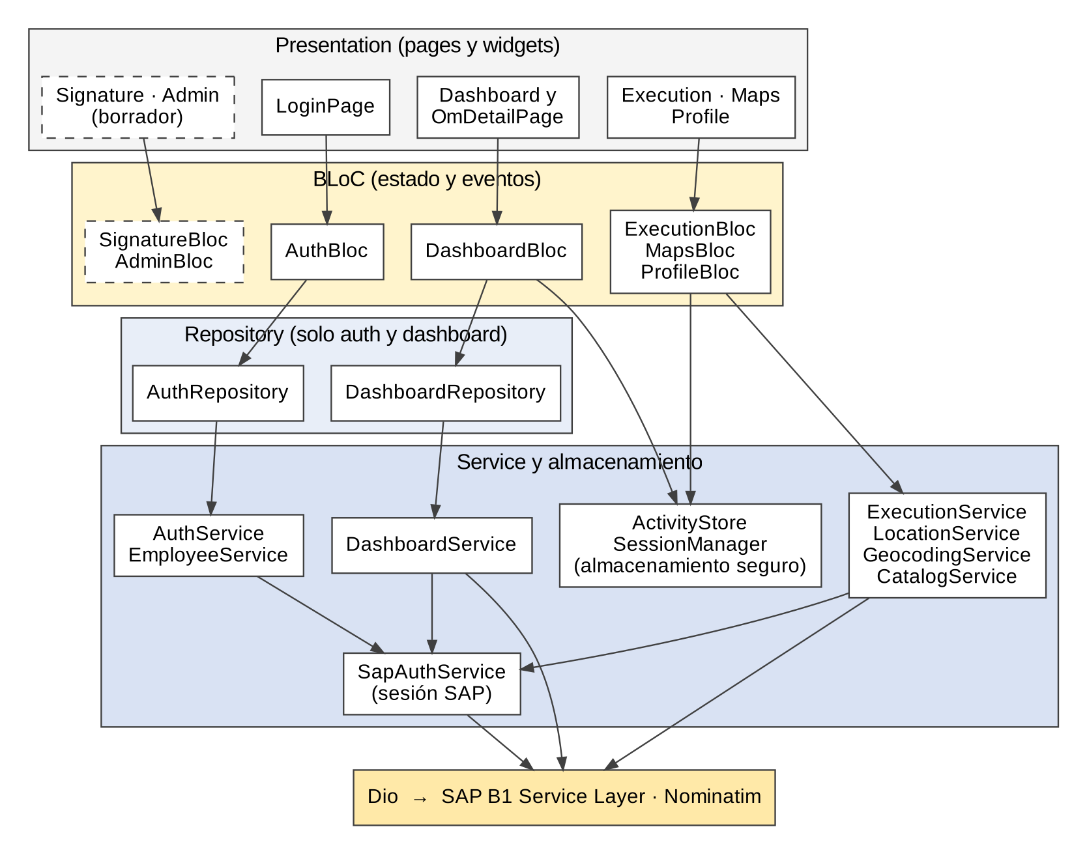
Figura 2. Separación de responsabilidades por capas. Elaboración del equipo a partir del código y la configuración.

5.1 Capa de presentación
Las páginas y los widgets construyen la interfaz. La navegación principal es una barra inferior con las pestañas Inicio, Mapa, Ejecución y Perfil, y el enrutamiento se resuelve con go_router. El dashboard lista las órdenes con búsqueda y filtros por estado, y muestra en cada tarjeta las acciones del ciclo de la actividad. La página de detalle presenta los datos de la orden, sus tareas y sus materiales, y bloquea la edición cuando la orden está cerrada o cancelada. Esta capa no contiene llamadas HTTP.
Una guarda de navegación consulta el administrador de sesión: sin técnico autenticado redirige a la pantalla de ingreso, y con sesión no permite volver a ella. Esa guarda protege la navegación, pero no es un control de acceso en sí mismo, porque los datos se obtienen con una cuenta de servicio de SAP, como se explica más adelante.

5.2 Capa de estado (BLoC)
Cada funcionalidad tiene su BLoC, y los siete se registran en el punto de entrada de la aplicación: AuthBloc, DashboardBloc, ExecutionBloc, MapsBloc, ProfileBloc, SignatureBloc y AdminBloc. Los dos últimos corresponden a pantallas en borrador. DashboardBloc mantiene en memoria las órdenes cargadas, de modo que la búsqueda y los filtros se aplican localmente sin nuevas llamadas a SAP. También conserva el estado del ciclo de cada actividad, tomado del almacén local, y lo usa para decidir qué botón muestra cada tarjeta.
El filtro por estado de la interfaz opera sobre el ciclo local de la actividad (sin iniciar, en curso, finalizada) y no sobre el estado de la orden en SAP. Esa decisión es coherente con que el ciclo no se escribe en SAP, pero implica que dos dispositivos pueden mostrar estados distintos para la misma orden.

5.3 Capa de datos (Repository y Service)
Los servicios encapsulan la comunicación: SapAuthService administra el inicio y el cierre de sesión en el Service Layer y la renovación de la sesión; EmployeeService resuelve al técnico en el maestro de empleados y en la tabla de usuarios; DashboardService consulta y modifica las órdenes de mantención; ExecutionService consulta las llamadas de servicio; LocationService y GeocodingService resuelven la ubicación; CatalogService resuelve departamentos, sucursales y artículos. Los que se comunican con SAP usan Dio con tiempos de espera de 30 segundos para conectar y 60 para recibir.
Los repositorios traducen los datos crudos a modelos de dominio y las excepciones técnicas a mensajes comprensibles. Existen solo para autenticación y para el dashboard. Los BLoC de ejecución, mapas y perfil llaman directamente a los servicios, por lo que la regla de que toda la interfaz pase por un repositorio no se cumple de manera uniforme. Los datos locales se guardan con flutter_secure_storage: la identidad del técnico y las actividades iniciadas. Las configuraciones de SAP, los límites de paginación y los catálogos de estados están centralizados en SapConfig.

6 Vistas de arquitectura 4+1
Kruchten organiza la descripción mediante cuatro perspectivas y escenarios que las relacionan (Kruchten, 1995). AloApp adopta esa organización para que el evaluador pueda diferenciar dominio, código, ejecución y despliegue. Un diagrama de componentes no reemplaza la explicación de la secuencia de una operación, y un diagrama de despliegue no reemplaza el modelo de datos.
Tabla 2. Vistas 4+1 aplicadas a AloApp. Elaboración del equipo a partir de Kruchten (1995).
Vista | Pregunta que resuelve | Representación de AloApp
Lógica | Qué conceptos y modelos forman la solución | Técnico, orden, tarea, material, actividad, llamada de servicio y ubicación
Desarrollo | Cómo se organiza y construye el código | lib/features, lib/core, tools, test y flujo de integración continua
Procesos | Cómo interactúan los componentes en una operación | Ingreso, carga del dashboard y renovación de la sesión SAP
Física | Dónde se ejecutan los elementos | Dispositivo Android, proxy local en desarrollo, SAP y servicios públicos
Escenarios | Cómo se comprueba el conjunto | Ciclo de la actividad y escritura controlada de tareas y materiales

6.1 Vista lógica
El técnico se identifica por su código de empleado y su taller. La orden de mantención agrupa sus tareas y sus líneas de material y se asocia a un equipo y a un taller. La actividad iniciada es un registro local del técnico que referencia la orden por su identificador y acumula tareas y materiales anotados en el dispositivo. La llamada de servicio es otro documento de SAP asignado al técnico. La ubicación se resuelve a partir de la orden y del taller, y distingue entre obra y taller.
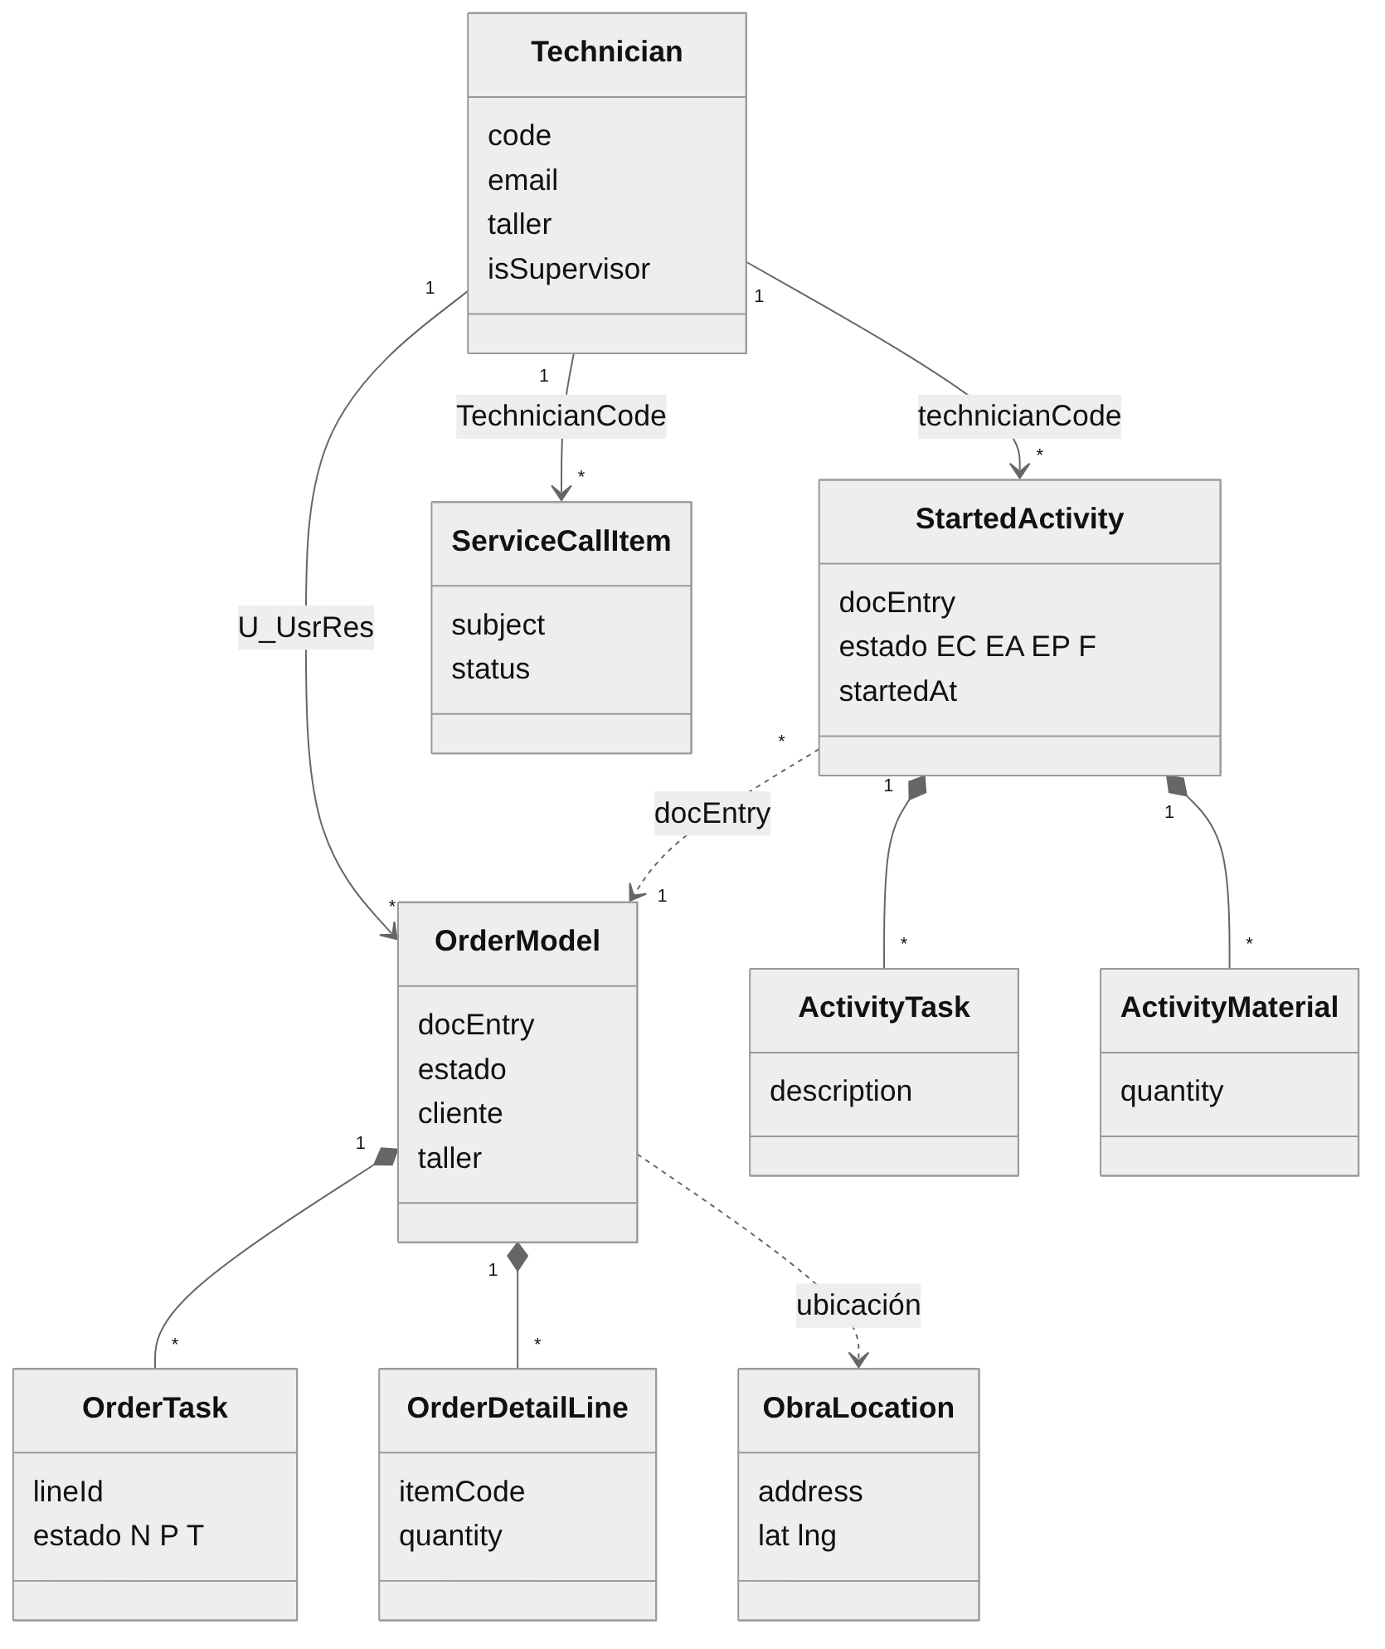
Figura 3. Modelo conceptual de los modelos de dominio. Elaboración del equipo a partir del código y la configuración.
El diagrama muestra los modelos que el código define, no tablas de una base propia. Los nombres de campos y la correspondencia con las tablas y objetos de SAP se explican en el documento de Modelo de datos. Una consecuencia de este diseño es que el vínculo entre técnico y orden se basa en el campo de responsable de la orden: la propia documentación del código contiene comentarios que lo describen como técnico y otros como supervisor, y esa contradicción debe resolverse con el responsable del sistema SAP.

6.2 Vista de desarrollo
El proyecto es una aplicación Flutter con el SDK de Dart ^3.11.5. Las dependencias principales declaradas son flutter_bloc, equatable, go_router, dio, get_it, flutter_secure_storage, flutter_dotenv, connectivity_plus y pretty_dio_logger. Las versiones exactas dependen del archivo pubspec.lock. El flujo de integración continua del repositorio instala las dependencias, ejecuta el análisis estático y ejecuta las pruebas en cada push a la rama principal y en cada pull request.
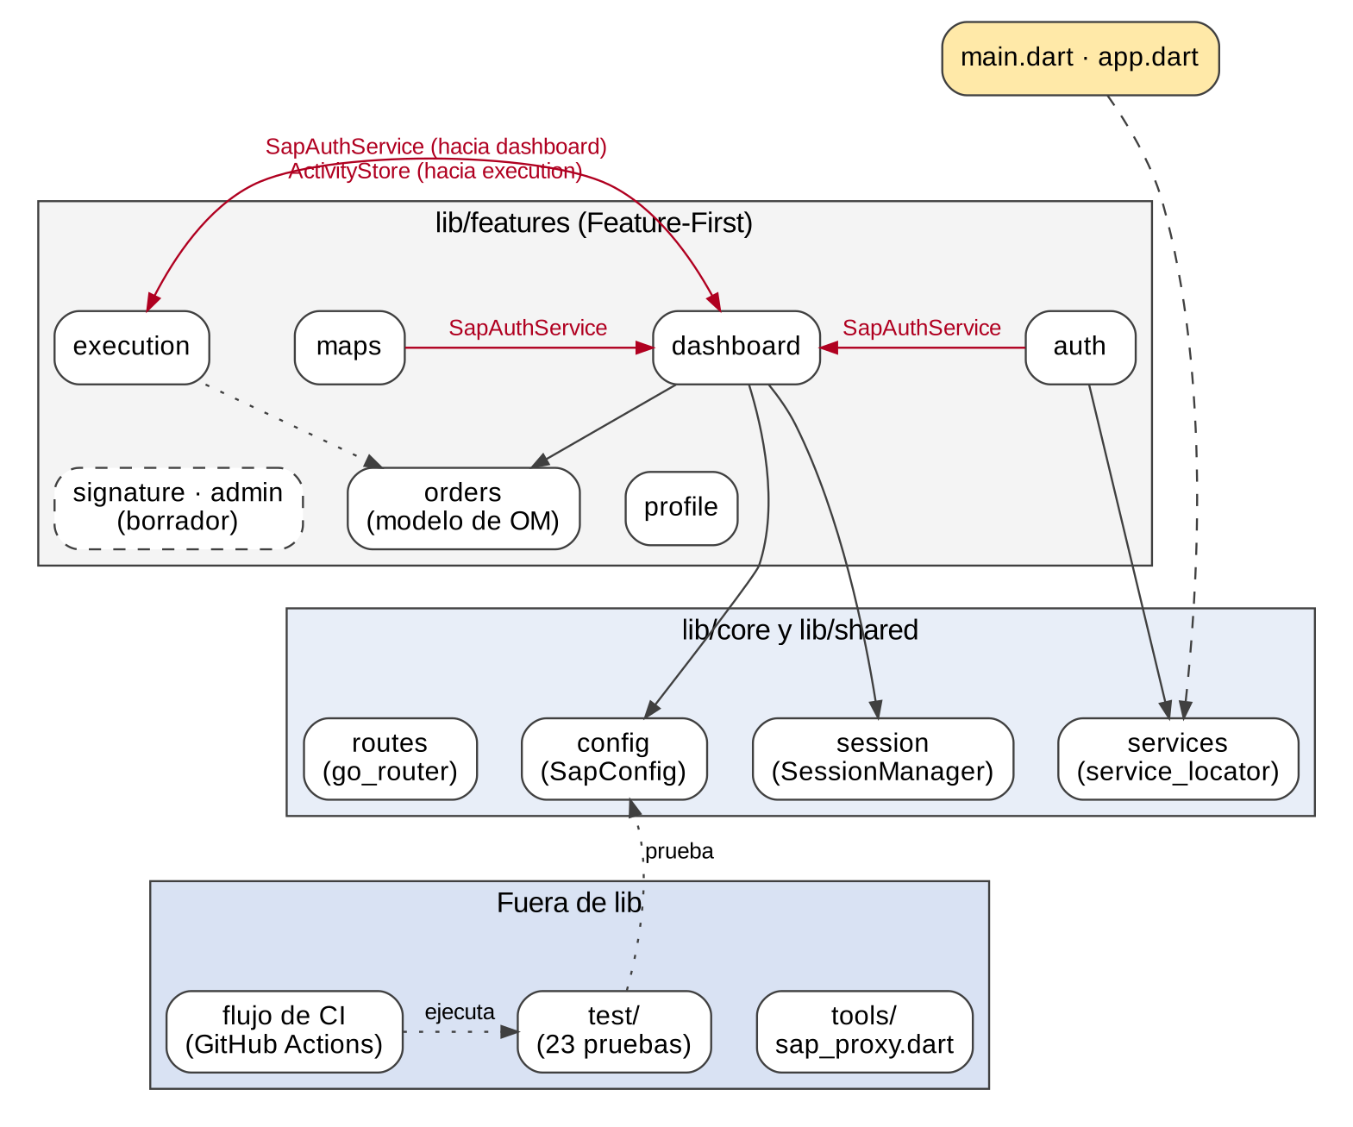
Figura 4. Paquetes y dependencias de construcción. Elaboración del equipo a partir del código y la configuración.
El diagrama destaca en rojo cuatro dependencias entre funcionalidades. SapAuthService reside en la funcionalidad de dashboard, pero lo usan también auth, maps y execution; y el dashboard depende del almacén de actividades de execution. Esa distribución funciona, pero sugiere mover el servicio de sesión de SAP a core y el almacén de actividades a un módulo compartido para que las funcionalidades no dependan unas de otras. Hay además un cliente DioClient registrado en el localizador con una configuración distinta, que no parece usarse en los servicios de SAP, y métodos heredados de una etapa anterior que consultaban las órdenes de taller (VID_RTOV) y las solicitudes de reparación (VID_MTSOLREP).

6.3 Vista de procesos
El ingreso sigue la secuencia que muestra la figura. El BLoC valida el formato del correo, el repositorio delega en el servicio de empleados, y este obtiene la sesión de SAP con la cuenta de servicio, busca al empleado por correo, busca el usuario enlazado y devuelve la identidad con su taller. Si el correo exacto no se encuentra, el servicio recorre el maestro de empleados por páginas y compara sin distinguir mayúsculas, porque el Service Layer usado no admite funciones de comparación insensibles a mayúsculas y los correos almacenados tienen casing inconsistente. Cuando hay duplicados, prefiere el registro activo.
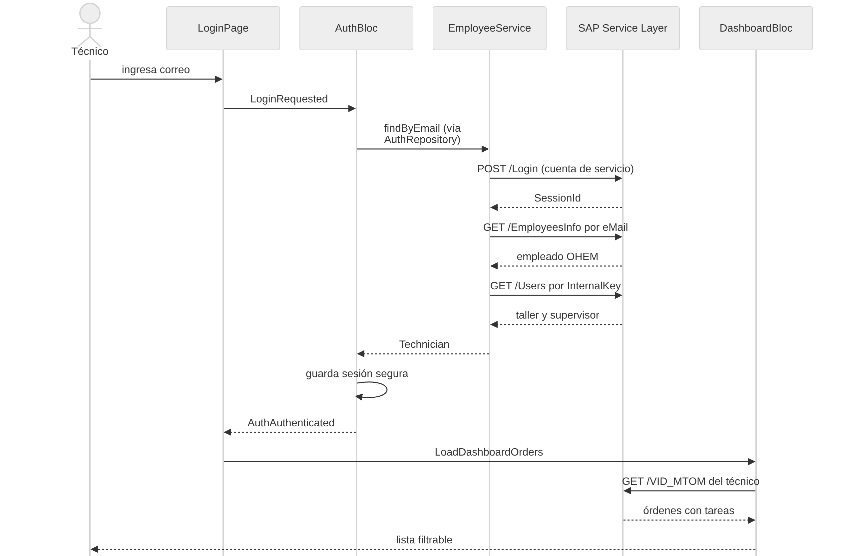
Figura 5. Secuencia de ingreso y carga del dashboard. Elaboración del equipo a partir del código y la configuración.
La sesión de SAP se mantiene en memoria dentro de un único servicio compartido. Dura 30 minutos en el servidor, la aplicación la considera vigente 25 minutos y la renueva cuando faltan menos de 2 minutos para ese plazo. No se observa un mecanismo de exclusión que impida que varias solicitudes simultáneas cercanas al vencimiento inicien sesión a la vez. Cuando una respuesta es 401, el servicio invalida la sesión en memoria y el DashboardService reintenta hasta tres veces, con espera creciente desde dos segundos. Los demás servicios no reintentan.
El dashboard consulta las órdenes cuyo responsable coincide con el código de empleado, que están abiertas y cuyo estado no es cerrada ni cancelada, ordenadas por número descendente y paginadas en bloques de 50. La paginación del repositorio está disponible, pero la carga actual solicita la primera página; las órdenes que excedan ese bloque no se muestran hasta que se implemente la carga de páginas adicionales, algo que debe verificarse con datos reales.

6.4 Vista física
En producción prevista, la aplicación Android se conecta por HTTPS al Service Layer de SAP en el servidor de Alo Group, en el puerto 50000. La aplicación incluye los archivos de entorno como recursos empaquetados, y el punto de entrada carga siempre .env.dev; la selección del ambiente de producción no está implementada. En desarrollo web, Flutter Web se ejecuta en Chrome o Edge y se comunica con un proxy escrito en Dart que escucha en el puerto 8080, agrega los encabezados CORS, administra las cookies de sesión y acepta certificados autofirmados.
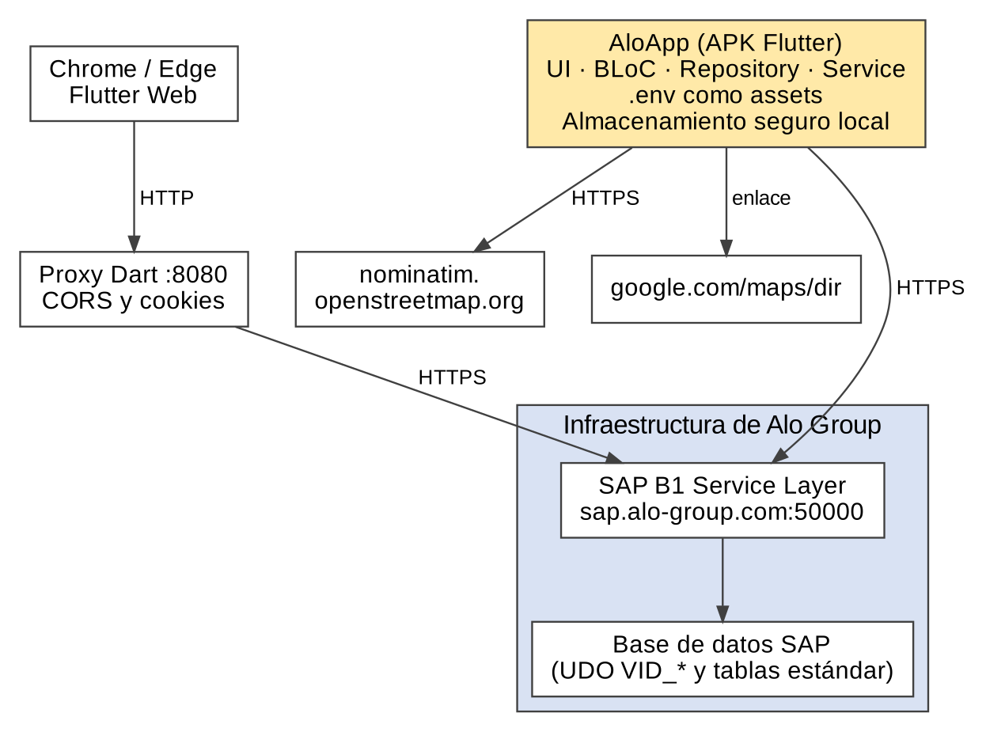
Figura 6. Despliegue descrito por el código y la configuración. Elaboración del equipo a partir del código y la configuración.
La verificación del certificado TLS del Service Layer está activa por defecto y solo se desactiva si el archivo de entorno lo indica. La plantilla de ejemplo del repositorio la desactiva para desarrollo con certificados autofirmados. El proxy local escucha en todas las interfaces de red del equipo de desarrollo y responde con acceso abierto para cualquier origen, por lo que debe usarse solo en una red de confianza. El documento no atribuye servidores adicionales, balanceadores, respaldos ni regiones que el código no declare.

6.5 Vista de escenarios
El escenario central es el ciclo de una actividad. Desde el dashboard, el técnico pulsa Iniciar, Llegué y Finalizar. En cada paso el BLoC registra el estado en el almacén local; el repositorio recibe la solicitud pero, por decisión documentada en el código, no escribe en SAP mientras no se confirme el catálogo de estados de la orden. Escribir un estado adivinado en la entidad equivocada habría corrompido datos, y una versión anterior del código lo hacía sobre otra entidad.
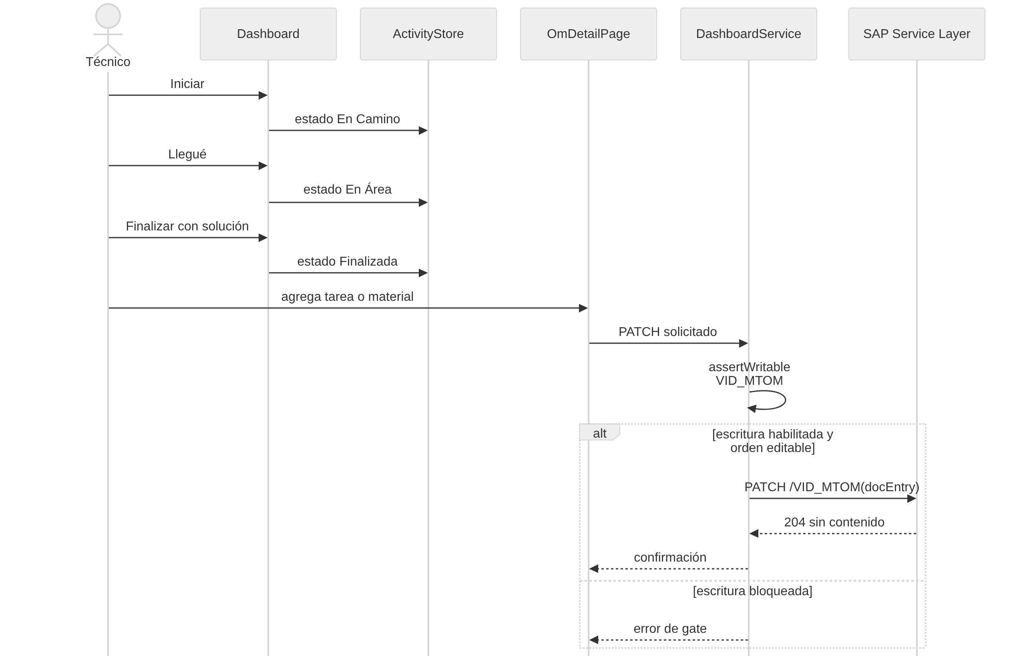
Figura 7. Ciclo de la actividad y escritura controlada de tareas y materiales. Elaboración del equipo a partir del código y la configuración.
Un segundo escenario es la escritura de una tarea o de un material en la orden. La solicitud pasa por el repositorio y el servicio, que primero comprueba la compuerta de escritura y la lista de objetos permitidos. Solo si ambas lo autorizan envía un PATCH sobre la orden con la línea nueva; SAP combina las líneas por su identificador, de modo que enviar la línea nueva la agrega sin reemplazar las existentes. SAP rechaza la escritura sobre órdenes cerradas o canceladas, y la interfaz bloquea esa acción por anticipado.
Otros escenarios son la resolución de la ubicación (la obra del contrato de arriendo de la orden, o en su defecto la bodega del taller, convertida en coordenadas con Nominatim y abierta en Google Maps), la consulta de las llamadas de servicio abiertas y cerradas del técnico, y el cierre de sesión, que cierra la sesión de SAP y borra la identidad local. Una limitación es que el ciclo local no registra la ubicación del técnico: el evento de llegada admite coordenadas, pero la interfaz no las captura.

7 Decisiones arquitectónicas y alternativas
El formato de decisiones registra contexto, selección y consecuencias, siguiendo la orientación de arc42 (arc42, s. f.-a). Los registros siguientes reconstruyen decisiones observables en el código y en sus comentarios; no inventan actas ni aprobación formal del equipo. Las recomendaciones nuevas se identifican expresamente como propuestas.

7.1 ADR A01: Feature-First por capas con BLoC
Estado observado. El código se agrupa por funcionalidad y separa presentación, BLoC, repositorio y servicio. La alternativa de agrupar todo por tipo de archivo habría concentrado páginas, estados y servicios de funciones distintas en las mismas carpetas y dificultado el trabajo de dos integrantes en paralelo.
Consecuencias. La separación facilita probar los modelos sin la interfaz, y las pruebas unitarias existentes lo aprovechan. La capa de repositorio no se aplica de manera uniforme y algunos archivos de interfaz son muy extensos, lo que debe tratarse como deuda técnica.

7.2 ADR A02: SAP Business One como fuente directa, sin backend propio
Estado observado. La aplicación consulta el Service Layer de forma directa mediante Dio. Fase 1 contemplaba un servidor de aplicaciones con API REST, y la descripción del proyecto menciona una evolución futura con n8n. La alternativa de un backend propio habría permitido concentrar credenciales, reglas y el historial de actividades, a costa de construir y operar un componente adicional dentro del semestre.
Consecuencias. La aplicación no depende de un servicio intermedio, pero asume responsabilidades que normalmente corresponden al servidor: la cuenta de servicio, el filtro por técnico y el guardado del estado de ejecución. La capa de repositorio permite incorporar un backend más adelante sin rehacer las pantallas, pero esa propiedad no se ha comprobado con una segunda fuente.

7.3 ADR A03: Cuenta de servicio compartida y filtro por técnico en la aplicación
Estado observado. La aplicación inicia sesión en SAP con una cuenta de servicio cuyas credenciales provienen del archivo de entorno, y la identidad del técnico se resuelve por su correo, sin contraseña. La restricción de órdenes se obtiene al filtrar por el código de empleado en cada consulta. La alternativa de que cada técnico use su propio usuario SAP habría trasladado el control de acceso al sistema, pero exigía credenciales y licencias por persona.
Consecuencias. El alcance de lo que la aplicación puede leer o escribir en SAP es el de la cuenta de servicio, no el del técnico. Si las credenciales se extraen de la aplicación, el filtro deja de ser una barrera. Las modificaciones se realizan con la sesión de la cuenta de servicio, y la atribución al técnico depende de campos de la propia orden, como el responsable de cada tarea. Se propone evaluar un intermediario que emita credenciales por técnico o verifique un código enviado por correo.

7.4 ADR A04: Compuerta de escritura y lista de objetos permitidos
Estado observado. Toda escritura pasa por una comprobación que exige que la variable SAP_WRITE_ENABLED sea verdadera, con valor falso por defecto, y que el objeto esté en una lista que contiene VID_RTOV, VID_MTSOLREP y VID_MTOM. La alternativa de escribir siempre habría expuesto datos reales durante el desarrollo y las pruebas.
Consecuencias. El riesgo de escrituras accidentales disminuye, y las pruebas unitarias comprueban la lista de objetos. La compuerta es una configuración del cliente; no sustituye los permisos de SAP. Con la compuerta cerrada, el técnico no puede registrar tareas ni materiales, y la interfaz debe informarlo con claridad.

7.5 ADR A05: Ciclo de la actividad guardado en el dispositivo
Estado observado. El código documenta que SAP no ofrece una consulta de las órdenes iniciadas por un técnico, que el campo de estado de la orden requería confirmar su catálogo y que el historial de tareas no es filtrable por OData. Por eso el ciclo se guarda en el dispositivo, por técnico. La alternativa de escribir el estado en una entidad de SAP fue descartada para no modificar datos con un catálogo sin confirmar.
Consecuencias. La pestaña Ejecución funciona sin nuevas consultas, pero el estado no se comparte entre dispositivos, se pierde si se borran los datos de la aplicación y no es visible para el supervisor. La decisión es provisional: el código deja un punto único de integración en el repositorio para conectarlo cuando se confirme el campo y su catálogo.

7.6 ADR A06: Proxy local para desarrollo web
Estado observado. Un navegador no puede llamar al Service Layer por las restricciones CORS y por su certificado, de modo que el equipo usa un proxy en Dart que reenvía las solicitudes. La alternativa de ejecutar siempre en un dispositivo o emulador Android evita el proxy, pero hace más lenta la verificación visual.
Consecuencias. El proxy agiliza el desarrollo, pero introduce una dependencia no documentada en el README principal y una configuración con acceso abierto. Debe quedar acotado al desarrollo y no formar parte de un despliegue.

8 Análisis de seguridad y deuda técnica
Se observan comprobaciones de formato del correo, escape de comillas simples en los filtros OData, validación del certificado TLS activa por defecto, almacenamiento de la identidad y de las actividades en almacenamiento seguro, compuerta de escritura y bloqueo de órdenes cerradas. Estos controles deben relacionarse con casos negativos: correo inexistente, correo con mayúsculas distintas, orden cerrada, escritura con la compuerta cerrada y pérdida de red.
Las prioridades pendientes incluyen que las credenciales de la cuenta de servicio no queden empaquetadas en la aplicación, que la identificación incorpore un segundo factor, que el punto de entrada seleccione el ambiente correcto, que la sesión de SAP se renueve con exclusión mutua, que los servicios que hoy no reintentan manejen fallas transitorias, que se implemente la carga de páginas adicionales del dashboard y que el ciclo de la actividad se escriba en SAP cuando se confirme su catálogo. Entre los puntos de mantenibilidad figuran el tamaño de la página principal del dashboard, de más de 1.200 líneas, la dependencia cruzada entre funcionalidades y el código heredado. El documento SAP_INTEGRATION/README.md describe un flujo anterior, con Iniciar que escribe en VID_RTOV, y ya no coincide con el código.

9 Validación de la arquitectura
La revisión estática verificó responsabilidades, archivos, servicios, consultas OData y mecanismos de escritura. Se contrastaron el punto de entrada, el localizador de dependencias, las rutas, la sesión, el almacén local y el proxy. Las pruebas unitarias existentes (23) cubren el modelo de orden, el modelo de actividad y la configuración de SAP; no cubren los servicios, los BLoC ni las pantallas.
Para acreditar el comportamiento operacional se proponen pruebas con un ambiente de SAP de prueba: ingreso con un correo válido, con mayúsculas distintas y con un correo inexistente; carga del dashboard con dos técnicos distintos; escritura de una tarea y de un material con la compuerta cerrada y abierta; intento de escritura sobre una orden cerrada; y pérdida de red durante la consulta. Cada resultado debe registrar versión, ambiente, datos iniciales, solicitudes y estado final. Una compilación exitosa no sustituye una prueba contra SAP.

10 Relación entre vistas, requisitos y evidencia
La Matriz de Trazabilidad relaciona los requisitos con casos de uso, módulos y pruebas. Para interpretar las vistas 4+1 se parte de una pregunta de verificación: qué responsabilidad conserva cada capa, dónde se encuentra su implementación, cómo interactúa durante una operación y en qué entorno se ejecuta.
Tabla 3. Relación entre vistas, requisitos y evidencia. Elaboración del equipo.
Vista | Relación con requisitos | Evidencia disponible
Lógica | RF-03, RF-04, RF-10, RF-11 y RF-16; orden, tarea y material | Pruebas unitarias de order_model_test
Desarrollo | RNF-06; estructura por funcionalidades | Análisis estático y pruebas en integración continua
Procesos | RF-01, RF-02, RF-03 y RNF-08; ingreso y renovación de sesión | Sin pruebas automatizadas; revisión del código
Física | RNF-05 y RNF-09; HTTPS y configuración por ambiente | Configuración inspeccionada; sin prueba contra producción
Escenarios | RF-09, RF-10, RF-11 y RNF-07; ciclo y escritura controlada | Pruebas unitarias de sap_config_test y started_activity_test

10.1 Contratos y límites de consistencia
La capa de presentación envía eventos con identificadores y textos; el BLoC decide el flujo; el repositorio traduce los resultados y los errores; el servicio construye las solicitudes. Una consulta devuelve 200 y una escritura devuelve 204 o 200; cualquier otro código se convierte en un error con el mensaje que entrega SAP. Un 401 invalida la sesión y se reintenta en el dashboard.
La consistencia entre el dispositivo y SAP no está garantizada. Las tareas y materiales anotados en la actividad local son independientes de los que se escriben en la orden de SAP, y el estado de la actividad no se refleja en SAP. Si el técnico borra los datos de la aplicación, pierde el registro local. Cualquier mejora que sincronice ambos debe definir qué fuente prevalece y cómo se resuelven los conflictos.

10.2 Evaluación de deuda técnica
La estructura por funcionalidades existe, pero el uso desigual de Repository, la dependencia cruzada de servicios y los archivos extensos dificultan los cambios y las revisiones. Se propone mover el servicio de sesión de SAP a core, uniformar el uso de repositorios, dividir la página del dashboard en widgets y retirar el código heredado de VID_RTOV y VID_MTSOLREP, con las pruebas actuales como protección frente a regresiones. La mejora no exige un backend ni microservicios: el tamaño del equipo y el semestre justifican conservar una aplicación única.
La aceptación arquitectónica requiere cerrar los escenarios contra un ambiente de SAP de prueba, la selección del ambiente de producción, el tratamiento de las credenciales de la cuenta de servicio y la persistencia del ciclo de la actividad. Las pruebas unitarias sobre modelos permiten comprobar reglas delimitadas; no verifican la latencia, los permisos de SAP ni la capacidad de carga.

11 Conclusiones
La arquitectura por capas y por funcionalidades es coherente con el objetivo de separar la interfaz de la fuente de datos y de limitar las escrituras sobre SAP. Las vistas 4+1 muestran aspectos que un único esquema general ocultaría: las dependencias entre funcionalidades, la secuencia de ingreso, la distribución entre dispositivo, proxy y SAP, y la diferencia entre lo que se guarda en el dispositivo y lo que se escribe en SAP.
La defensa debe explicar también las condiciones de operación: la cuenta de servicio compartida, la identificación sin segundo factor, el ciclo de la actividad solo local, la ausencia de modo sin conexión completo y las pruebas contra SAP pendientes. La madurez del proyecto se demuestra relacionando diseño, código y evidencia, y señalando con precisión qué falta validar. Este documento establece esa base sin atribuir al sistema integraciones o garantías que no se han probado.

12 Referencias
Las normas se consultaron mediante sus resúmenes públicos; no se declara certificación. La evidencia técnica corresponde a la revisión del repositorio kurito777/AloApp.
arc42 (s. f.-a). Architecture decisions. https://docs.arc42.org/section-9/
arc42 (s. f.-b). Template overview. https://arc42.org/overview/
Equipo AloApp (2026). Repositorio AloApp. https://github.com/kurito777/AloApp
ISO, IEC e IEEE (2022). 42010 Architecture description resumen público. https://www.iso.org/standard/74393.html
Kruchten, P. (1995). Architectural Blueprints—The “4+1” View Model of Software Architecture. https://arxiv.org/abs/2006.04975
Microsoft (s. f.). N-tier architecture style. https://learn.microsoft.com/en-us/azure/architecture/guide/architecture-styles/n-tier

